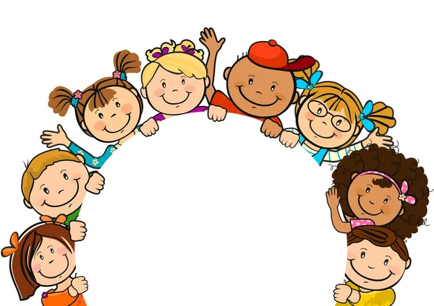

SEZNAM VĚCÍ,
KTERÉ BUDOU DĚTI
POTŘEBOVAT NA ŠKOLNÍ ROK 2024/2025
NOVĚ PŘIJATÉ DĚTI:
odevzdat vyplněné přihlášky ke stravování, Dohodu o vyzvedávání dítěte za školky a Diagnostický list.
VŠECHNY DĚTI:
- protiskluzové bačkory s pevnou patou
- pro pobyt venku vždy obuv s pevnou patou
- věci na převlečení – náhradní oblečení
- gumovky
- pláštěnka
- pyžamo (pro děti, které budou spát)
BERUŠKY:
- vlastní plastový hrneček na pití
NA ZAČÁTKU ŠKOLNÍHO ROKU VYBÍRÁME:
- balík papírových kapesníků
- krabici papírových kapesníků
- toalet. Papír
- ubrousky
KONTAKTY:
Tel: 732 778 111
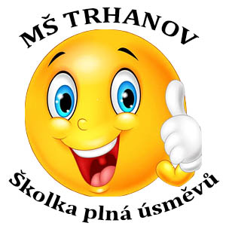
E-mail: mstrhanov@seznam.cz
V Trhanově 30. 8. 2024 Mgr. Eva Pivoňková
ředitelka MŠ Trhanov

